基于WSSRC单样本人脸识别及样本扩充方法研究
彭帆，徐志京 ,叶丽
（上海海事大学大学 信息工程学院，上海 201306；）

摘 要：由于传统的SRC方法的实时性不强、单样本条件下算法性能低等缺点，提出了融合全局和局部特征的加权超级稀疏表示人脸识别方法（WSSRC），同时采用一种三层级联的虚拟样本产生方法获取冗余样本，将生成的多种表情和多种姿态的新样本当成训练样本，运用WSSRC算法进行人脸识别分类。在单样本的情况下，实验证实在ORL人脸库上该方法比传统的SRC方法提高了15.53%的识别率，使用在FERET 人脸库上则提高7.67%。这样的方法与RSRC 、SSRC、DMMA、DCT-based DMMA、I-DMMA相比，一样具备较好的识别性能。
关键词：稀疏表示分类；样本扩展；WSSRC； 三层级联
中图分类号： TP391.41 文献标志码：A

Single-sample Face Recognition Based on WSSRC and Expanding Sample
Peng Fan，XU Zhijing, YE Li (School of Info. Eng., Shanghai Maritime Univ., Shanghai 201306, China)
Abstract: Due to the shortcomings of the traditional SRC in face recognition, a face recognition method with one training image per person has been proposed, and it is based on compressed sensing. We apply three level cascades virtual sample method to generate multiple samples of each person. These generated samples have multi-expressions and multi-gestures are added to the original sample set for training. Then, a super sparse random projection and weighted optimization are applied to improve the SRC. This proposed method is named weighted super sparse representation classification (WSSRC) and is used for face recognition in this paper. In the case of the single sample,，experiments on the well-known ORL face dataset show that WSSRC is about 15.53% more accurate than the original SRC method and on the FERET face dataset,it is increased by 7.67%.In addition, compared to RSRC ,SSRC,DMMA,DCT-based DMMA and I-DMMA, WSSRC also achieve higher recognition rates .
Key Words: Sparse Representation Classification; Expanding Sample; WSSRC; Three Level Cascades

0 引言
人脸识别因其在电子商务、视频监控、门禁系统、刑侦破案等方面具有广泛的应用价值，一直备受研究者的青睐。人脸识别技术是通过对计算机信息技术的人类视觉特性的对比分析，通过对人脸信息比较分析的一种方法^{[1]}。现有的人脸识别方法层出不穷，在有约定环境下能够取得良好的效果，但在实际应用中受复杂的环境因素影响很大，比如：不均匀的光照、多变的姿态、随机的遮掩等。此外，传统的人脸识别方法基本都是针对低维空间并且过于依赖具有代表性的训练样本的数目，这就导致在处理高维空间、样本数量有限（甚至是单样本情况）的人脸识别问题上效果不佳。Wright等人^{[2]}通过对压缩感知理论的应用创建了基于稀疏表示的人脸识别算法（SRC, Sparse Representation Classification）。SRC 方法可以有效地应对光照变化、表情变化、局部遮挡等问题，具有良好的鲁棒性。然而由姿态以及表情的变化而引起人脸图像产生的对齐误差造成SRC方法识别率减弱、基于L1范数最小化的运算使得SRC方法的实时性不强、单样本条件下算法性能低等不足依然存在。因为采集样本的工作比较困难、系统的存储容量不十分充足，所以单样本问题便给获取训练对象的内在特点增加了不少难度^{[3]}。为此，本文设计了一种三层级联的虚拟样本产生方法获取冗余样本扩充样本库，提出了WSSRC算法对单样本进行人脸识别分类，提高单样本情况下的识别精度和识别速率。

1 压缩感知理论与WSSRC算法
1.1 压缩感知
Kashin创建的范涵分析和逼近论^{[4]} 成就了一些关于压缩感知的概括性结论，由Candes,Romberg^{[5]},Tao^{[6]}和Donoho^{[7]}等人创建了完备的算法，研究证明了这个理论应用前景十分可观。其基本思想是假设信号具有“稀疏”这一特性，只要信号满足这一特性或者信号是可压缩的，高维原始信号则可利用低维观测信号得到有效恢复。
压缩感知理论主要包含三个关键内容：
1）信号的稀疏表示问题： 。其中为稀疏基
2）信号低速采样问题： 。其中观测矩阵是维的，与稀疏基的乘积结果满足了有限等距性质，便保证了在维数降低的时候原始信号的信息损耗达到最低。
3）信号重构问题。即设计信号重构算法，从线性观测中无失真地恢复信号（其中称为CS信息算子或传感矩阵, ），它是基于严格的数学优化（Optimization）问题：
（1）
对于L0范数的优化问题，在多项式时间里是很难解决的。若在信号充分稀疏的情况下，基于L0 和L1最小化等价的理论，可将L0范数转换成L1范数：
(2)
1.2 SRC 算法
SRC的基本思想是：原始数据包括在训练集作为一个完整的字典，所有样品，测试样本的特征可以用超稀疏字典表征。如果每个类都有足够的训练样本，测试样本的线性组合可能只使用同一类的训练样本来表示。这样的线性组合对于超完整字典来说是测试样本的最好稀疏表示的方式，并能够通过L1范数最小化求得。因此，找到最佳的稀疏表示不同类别的性质可以区分训练样本。
在人脸识别的问题上，如果有充足的训练样本 存在于第i类中，用一个给定的线性组合就可以表示一种新的人脸图像，即测试样本 ，作为系数向量。如果测试样本的种类未知，将所有种类的个训练样本串联起来，组成一个新的矩阵来表达整个训练集：
所有训练样本的线性表示：:
(3)
理想情况下 是一个系数向量，其中除了与第i 类有关的系数，其他的元素都是0。
实际情况在人脸识别中，测试样本x可以被损坏或被阻塞。
则式(3)可修正为：
(4)
其中，为误差向量，由于式(4)中的未知数个数超过方程组的个数，因此不能直接求解出 。然而在一定条件下，所期望得到的解 是式(4)的最佳稀疏解：
其中，向量中非零元素的数量用L0范数来表示。由L0 和L1最小等效理论，文献[3]通过求解下面的凸问题找到 ：
(5)
一旦L1最小化问题被解决,则可利用残差 决定测试样本属于哪一类。
1.3 WSSRC
直接应用维数大的图像会使SRC算法的计算非常复杂，这就需要用到特征提取减少识别时间。该算法使用极度稀疏的投影矩阵作为测量矩阵Φ，减小了图像的大小。文献[8]已证明极度稀疏投影矩阵不但满足CS测量矩阵的条件，并且比高斯矩阵有更良好的测量结果。算法首先融合全局和局部特征，并采用高斯随机矩阵或者二维主成分分析法（2DPCA）降维，既达到降低对齐误差的目的，又充分利用了脸部重要信息；然后用最小二乘逼近，对应于训练样本的最大的K系数选择的类型形成的用于求解L1范数最小的新矩阵，从而提高构件的计算速度；最后依据对稀疏表示系数特性的分析改进了判别规则，使得识别率有较大的提高。
具体算法流程：
1）提取全局特征：对C 类N 个训练样本进行两层的2D-DWT变换，提取低频信息作为全局特征，构成字典矩阵，对测试图像也进行同样操作，变为。
2）提取局部特征：对C类N个训练样本进行局部HOG特征提取，构成字典矩阵，对测试图像也进行同样操作，变为。
3）利用高斯随机矩阵依次对与投影得、，并分别归一化的列和。
4）利用最小二乘法近似求解：，与无关，可在训练时计算。
5）设，对每个选出前个最大值对应的训练样本（这里指经过提取的特征）重新合成矩阵。
6）求解L1最小化问题：
^{[9]}
7）设，在每个类上利用加权残余计算误差。
8）求加权残余的最小值所对应的类，次小值所对应的类。
9）将字典矩阵取代字典矩阵，取代，同样经过步骤（3）~（8），得到加权残余的最小值所对应的类, 次小值所对应的类。
10）如果，则测试图像属于类；否则提取、、、这四个类的训练样本利用最近中心（NC）分类算法对测试图像识别。

2 样本扩展
人脸识别方法在拥有充足的训练样本数量时，基于稀疏表示对面部表情、光线照射与局部遮挡等方面有较强的鲁棒性。若每个人只拥有单个训练图片，识别率锐减。本文在深入分析样本扩张方法，结合图像增强方法的基础上，设计一种三层级联的虚拟样本生成法，来解决单一样本扩张效果不佳的问题。
虚拟样本生成的具体流程：
1）采用融合奇异值扰动和投影图的图像增强法^{[10]}对原图A进行第一层变换，得到虚拟图像集Ω₁；
2）采用基于局部邻域嵌入和镜像变换的多姿态样本生成法对A进行第二层变换，得到样本集Ω₂；
3）采用基于空间分布算法对（A，Ω₁，Ω₂）进行第三层变换，得到图像集Ω₃。
4）将原图A与生成的虚拟图像一起作为训练集，即（A，Ω₁，Ω₂，Ω₃）。
理论上，经过三层级联的样本生成后，虚拟图像个数增多，每个类（人）的所有样本点在空间形成的边界更加凸显，逼近样本的真实分布，有助于识别分类。
图1是在ORL数据库中某个人的单一图像，经过三层级联生成的虚拟图像。其中第一层采用参数，生成增强的图像；第二层利用姿态库（这里选用FERET人脸数据库的后100个人的图片）分别生成向左向右旋转多姿态的虚拟图像；第三层设定参数，生成逼近真实分布的虚拟图像，如图1。

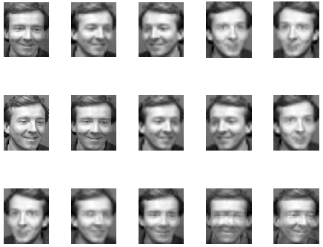
图1 经过三层级联生成的虚拟图像
3 实验设计及结果
单样本人脸识别原理框图，本文实验是基于ORL、FERET人脸数据库的。选取每个人的一张图片作为训练样本，余下的人脸图当作测试集。实验前统一将图像数据的大小修改成48×48，如图2。
图2 单样本人脸识别原理框图
在单样本情况下，本文首先选择FERET人脸数据库的后100个人作为第二层所需的姿态库，然后分别对ORL库、FERET库（取前100个人）的单一训练样本采取上文的三层级联的方法扩充样本个数，并且将原训练样本和新样本作为训练集，最后采用改进的稀疏表示算法进行识别分类。
3.1 ORL人脸库实验
在实验过程中，选取每个人的一个样本（比如第 i 个 （i =1,2, ,10） 样本），对该样本进行扩充，将生成的冗余样本与原始样本一起作为训练样本，相应每人余下的 9 幅图片作为测试样本集，使用不同的单一样本经过不同层扩充的识别率，见表1。
表1 单样本多层变换的识别率对比
样本 1 2 3 4 5
无变换 72.22 72.50 73.89 68.89 68.89
一层 75.28 74.72 75.56 70.83 71.11
二层 77.22 76.69 76.11 76.39 73.89
三层 80.28 81.38 83.89 80.28 78.06
样本 6 7 8 9 10 平均
无变换 65.00 73.34 71.94 71.67 67.22 70.56
一层 67.22 76.11 73.89 73.61 71.11 72.94
二层 73.06 77.22 79.44 77.22 73.89 76.11
三层 77.78 82.78 83.34 82.78 78.34 80.89
利用三级级联的方法产生了大量的冗余样本，描绘使用不同个数冗余样本下的识别率，如图3。
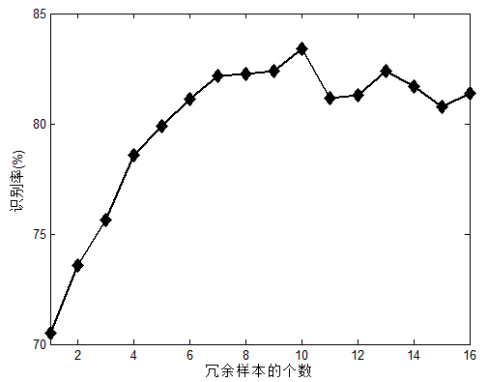
图3 ORL人脸库不同个数冗余样本下的识别率
从图3中能够看出，冗余样本数量较少时，识别率低。随着冗余样本数的逐渐增加，识别率有较大提高，但当冗余样本数达到9时，识别率波动，则趋于平缓。这是因为是训练样本太少时，样本的内在特点太少，冗余样本的数量影响了识别效果。但随着冗余样本的个数不断提高，肯定造成大量的冗余信息，并且生成的冗余样本集与原始数据集的数据分布有不一致的地方，此时增加冗余样本的个数对识别率作用不大。将本文的算法和传统的SRC 算法、文献 [11]、文献[12]进行比较，得到对比图，如图4。
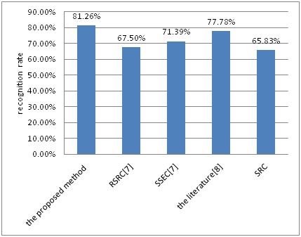
图4 ORL人脸库单样本情况下不同方法识别率比较
通过图4可以看出，本文所提的方法比传统的SRC 方法提高了15.53%，也比文献 [11]、文献[12] 中的算法具有更好的识别性能。
3.2 FERET 人脸库实验
FERET人脸库的1400幅图像是在光线、角度、表情不同的条件下获取的。这里只取前100个人做实验。同样地，取每个人的一个样本，对该样本进行样本扩充，而每个人剩余的图像作为测试样本，描述基于FERET 人脸库使用不同个数冗余样本下各自的的识别率，如图5。
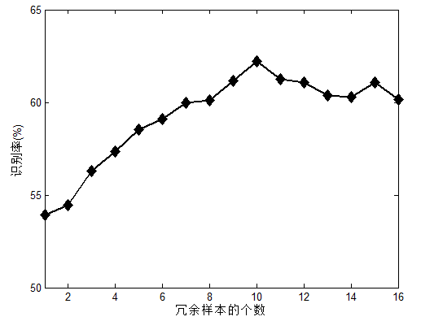
图5 不同个数冗余样本下的识别率
从图5中可以看出，大量的冗余样本使得分类性能存在波动冗余，这是由于生成的冗余样本集与原始数据集的数据分布有不一致的地方，并不是所有的样本对识别率都有提高作用，但是总体上还是改善了单一样本条件下的性能。
文献[12-16]在单样本人脸识别的问题上做了很多研究。在此人脸库上的不同方法的识别率比较图。可以得出，该方法在FERET人脸库进行实验时，识别率比传统的SRC方法高出7.63%，识别性能也优于DMMA等算法，如图6。
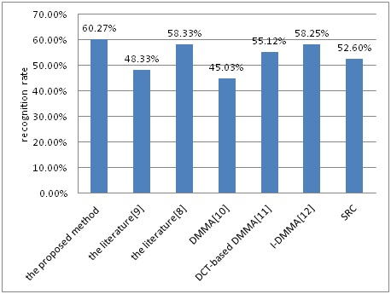
图6 FERET人脸库单样本情况下不同方法的识别率比较
4 结论
针对人脸识别研究的单样本问题，本文改进了传统的样本生成方法，运用一种三层级联的虚拟图像生成方法，以解决单一样本扩张效果不明显的问题，并利用改进的SRC
算法（WSSRC）对单样本人脸进行识别，该算法在光照、遮挡、噪声方面能到获得好的鲁棒性，并且对于轻微的表情、姿态变化也能获得较好的处理效果。在ORL和FERET人脸数据库上进行的实验，该方法使单样本情况下的识别率得到了有效的提高，为单样本人脸识别技术的一种新的方法。

参考文献：
[1]王明军. 基于压缩感知的人脸识别算法研究 [D]. 西安电子科技大学，2012.
[2]Wright J, Yang A Y, Ganesh A, et al. Robust face recognition via sparse representation [J]. Pattern Analysis and Machine Intelligence, EEEE Transactions on, 2009, 31(2): 210-227.
[3]Wang Jie, Plataniotis K N, Lu Juwei, et al. On Solving the Face Recognition Problem with One Training Sample per Subject [J].Pattern Recognition, 2006, 39(9): 1746-1762.
[4]B Kashin.The withs of certain finite dimensional sets and classes of smooth functions[J].Izv Akad Nauk SSSR.1972,41(2):334-351.
[5]E Candes and J Romberg.Quantitative bobust uncertainty priciples and optimally space decompositions[J].Foundations of Comput Math ,2006,6(2):227-254.
[6]E J Candes and T Tao.Near optiomal signal recovery from random projections:Universal encoding strategies[J].IEEE Trans.Info.Theory.2006,52(12):5406-5425.
[7]D L Donoho.Compressed sensing[J].IEEE trans.on Information Theory.2006,52(4):1289-1306.
[8]方红，章权兵，韦穗. 基于非常稀疏随机投影的图像重建方法[J]. 计算机工程与应用，2007,43（22）：25-27.
[9]Allen Y,Zhou Zi-han,Arvind Ganesh Balasubramanian. S,Shankar Sastry,Yang Yi-ma ,Fast l1-Minimization Algorithms for Robust Face Recognition[J]. IEEE Trans. Image Process.,2011,20(3) 681-695.
[10]许孝勇. 单样本人脸识别方法的研究[D]. 南京航空航天大学, 2012.
[11]Chang Xue-ping, Zheng Zhong-long, Duan Xiao-hui, Xie Chen-mao. Sparse Representation-based Face Recognition for One Training Image per Person[J].Lecture Notes in Computer Science, 2010, 6215(1):407- 414.
[12]单桂军.基于虚拟样本扩张法的单样本人脸识别算法研究[J]. 科学技术与工程，2013,13(14)：3908-3911.
[13]Gao Q，Zhang L，Zhang D． Face recognition using FLDA with single training image per person，Applied Mathematics and Computation，2008; 205(2): 726-734.
[14]J. Lu, Y. Tan and G. Vang, “Discriminative Multimanifold Analysis for Face Recognition from a Single Training Sample per Person,”[J] IEEE Transactions on Pattern Analysis and Machine Intelligence, 2013,35(1):39-51.
[15]M. Nabipour, A. Aghagolzadeh and H. Motameni, “A DCT-based multimanifold face recognition method using single sample per person”[R].The 8th Symposium on Advances in Science and Technology (8thSASTech):Mashhad, Iran, Feb 2014.
[16]Mehrasa Nabipour, Ali Aghagolzadeh, Homayun Motameni.Multimanifold analysis with adaptive neighborhoodin DCT domain for face recognition using singlesample per person[R]. The 22nd Iranian Conference on Electrical Engineering:Shahid Beheshti University,May 20-22,2014

收稿日期： 作者简介：彭帆（1993.8-），女，江苏盐城人，硕士研究生。研究方向：图像处理与模式识别。Email：2280512031@qq.com 徐志京（1972.5-），男，山东沂南人，副教授，工学博士。研究方向：图像处理与模式识别。Email:zjxu@shmtu.edu.cn 叶丽（1991.1-）女，江苏泰兴人，硕士研究生。研究方向：图像处理与模式识别。Email：412571337@qq.com 基金项目：国家自然科学基金“基于压缩感知的无人机实时鲁棒低功耗海上红外目标检测方法研究”（61404083），上海海事大学科学基金 “基于压缩感知的声呐成像技术研究”（20120108）

